Учреждение образования

«Белорусский государственный технологический университет»

**Лабораторная работа №2**

Комбинаторные алгоритмы решения оптимизационных задач

Выполнил:

Студент 2 курса 5 группы ФИТ

Гайков Дмитрий Викторович

2023 г.

Задание 5.

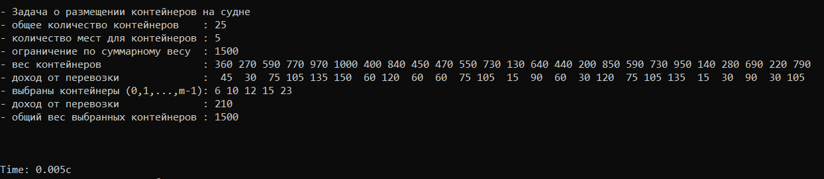

При 25 контейнерах алгоритм сработал за 5мс.

Задание 6.

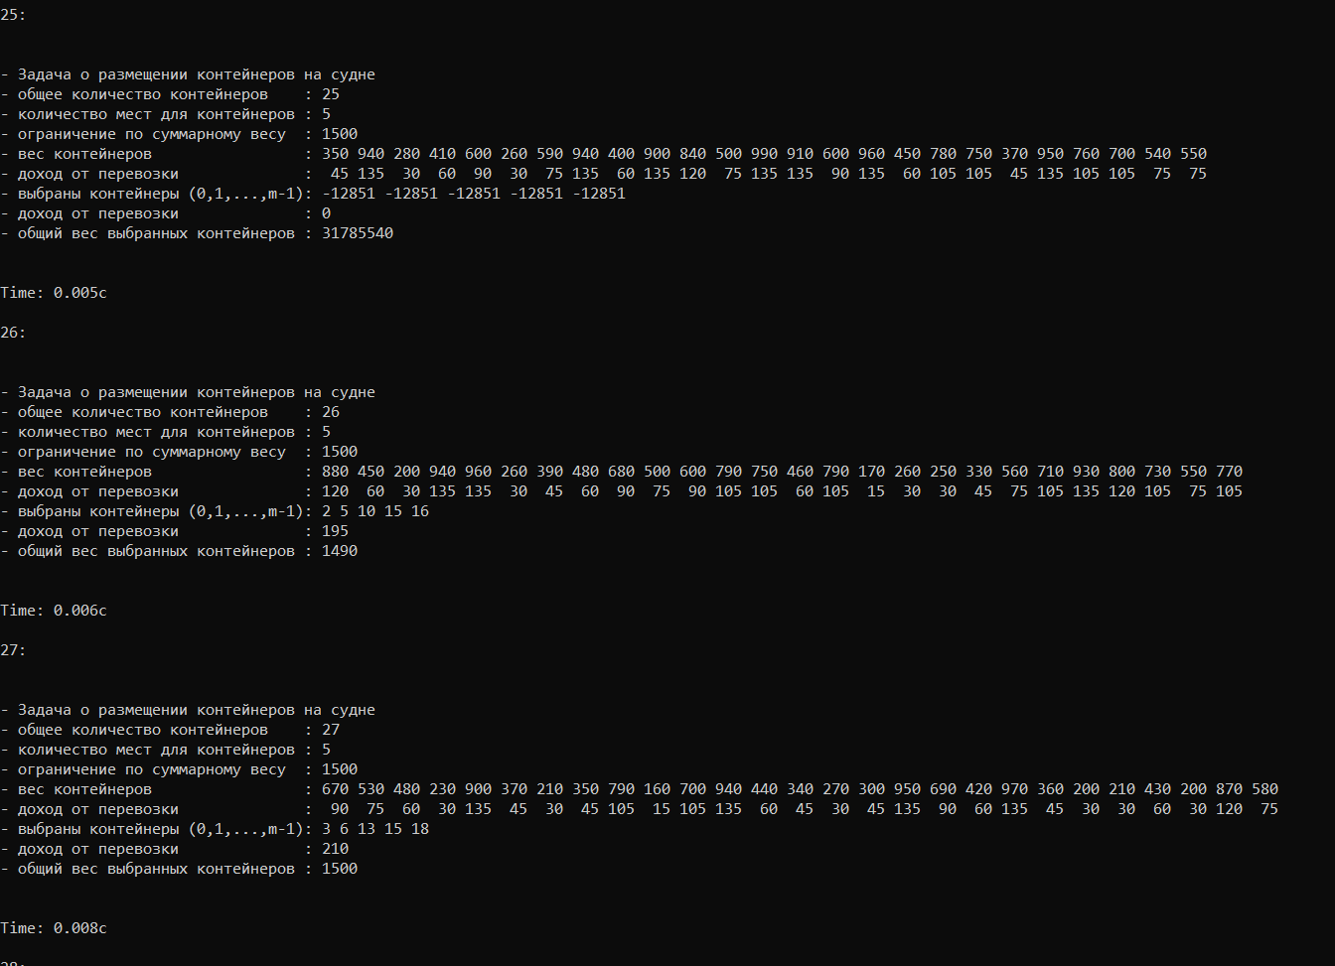

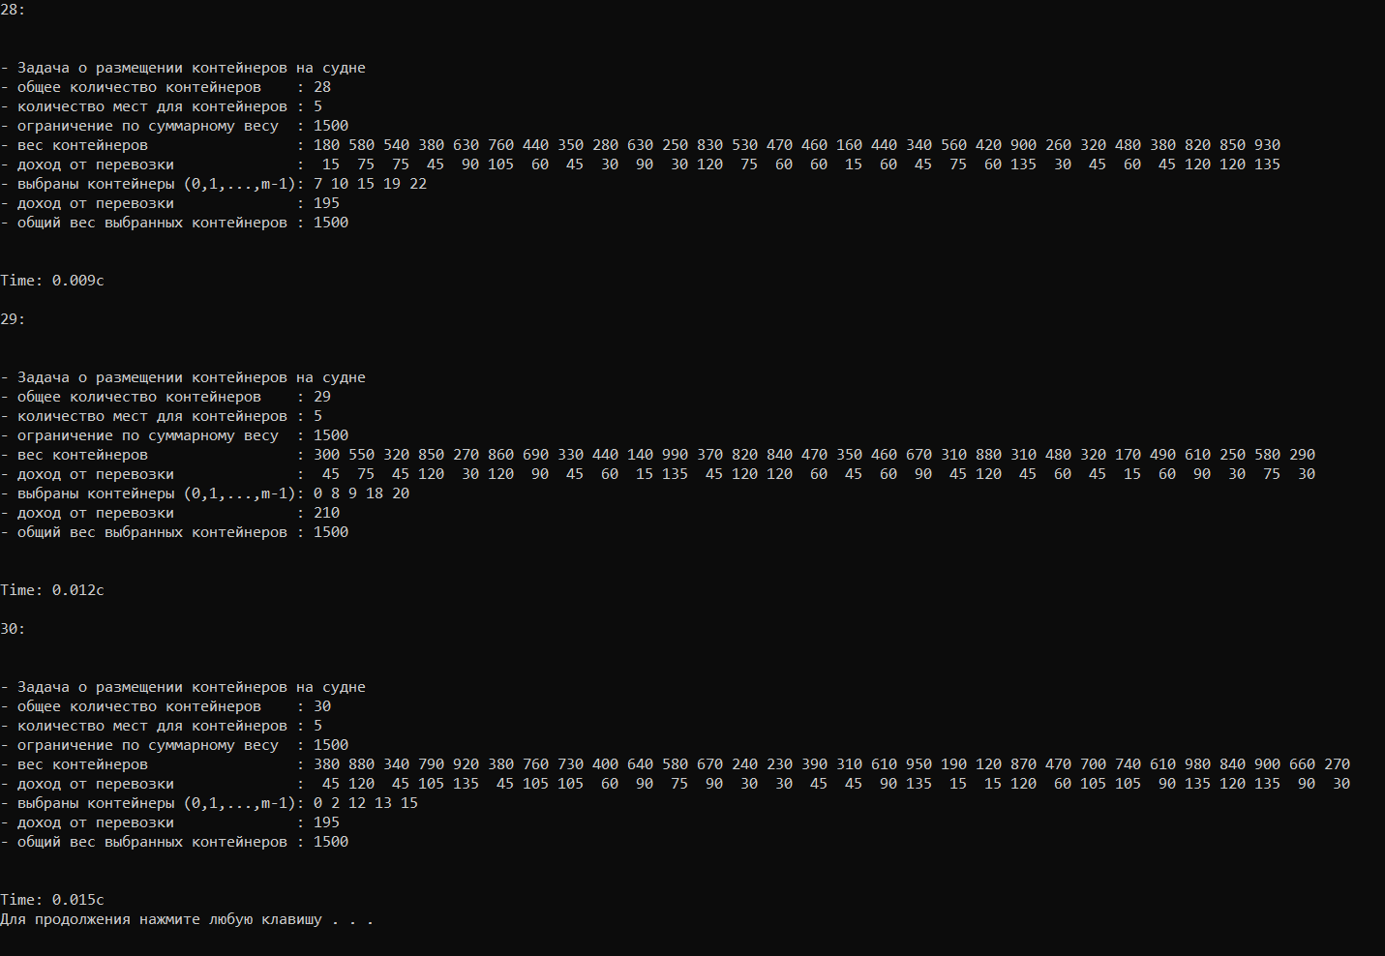

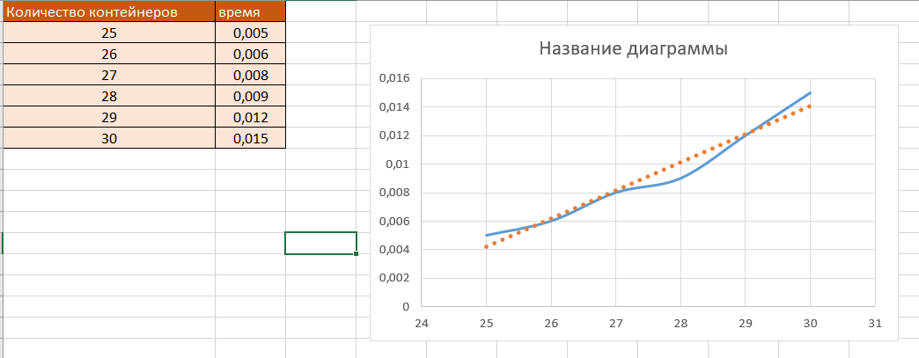

Время выполнения функции boat зависит линейно от количества контейнеров, потому что она использует перебор всех возможных комбинаций контейнеров, каждая из которых может содержать от 1 до **m** элементов.

В коде используется класс combi::xcombination, который генерирует все комбинации размера m из n элементов. В этой реализации для перебора комбинаций используется простой перебор в лексикографическом порядке, поэтому количество итераций равно числу всех возможных комбинаций, которое равно C(n, m), где C - биномиальный коэффициент.

Биномиальный коэффициент C(n, m) можно вычислить как n!/(m! * (n-m)!). Если m равно примерно половине n, то C(n, m) примерно равно 2^(n-1), т.е. экспоненциально растет относительно n. Однако, в случае, когда m значительно меньше n, C(n, m) растет линейно относительно n, и время выполнения функции boat будет зависеть линейно от количества контейнеров.

**Вывод:** для выполнения лабораторной работы были изучены и разработаны генераторы подмножеств, сочетаний, перестановок и размещений на языке C++, а также применены для решения задач, связанных с рюкзаком и оптимальной загрузкой судна.

Для каждой задачи был предложен алгоритм решения, основанный на генерации соответствующих комбинаций, и выполнена их реализация на языке C++. Для исследования зависимости времени выполнения от размерности задачи был проведен эксперимент с генерацией случайных данных различной размерности и измерением времени выполнения алгоритмов.

На основе полученных результатов были построены графики зависимости времени выполнения от размерности задачи для каждой задачи, и проанализированы полученные результаты. Результаты работы были представлены в отчете в виде описания алгоритмов, примеров работы программ, графиков зависимости времени выполнения от размерности задачи, а также выводов о возможностях и ограничениях применения генераторов комбинаций для решения задач оптимизации.